 [**Перевод: английский - русский - www.onlinedoctranslator.com**](https://www.onlinedoctranslator.com/ru/?utm_source=onlinedoctranslator&utm_medium=pdf&utm_campaign=attribution)



**Проект «****Каталогизатор аудио»**

**Требования**

**Документация проекта**

**Фон** **Полный набор технических требований.**

**Цель** **Организовать процесс разработки и тестирования. Бизнес-**

**Объем** **требования, требования пользователя, подробная**

**спецификация, ограничения.**

**Аудитория** **Управленческий персонал, команда проекта.**

**Файл** **Требования к каталогизатору аудио.docx**

**Учебный центр EPAM: Введение в тестирование программного обеспечения** **Последнее обновление: 21.06.2019 11:35:42**

**Проект «Каталогизатор аудио»**

**Содержание**

**1. Масштаб проекта****3**

**2. Основные цели****3**

**3. Критерии достижения основных целей****3**

**4. Риски****3**

**5. Характеристики системы****3**

**6. Требования к пользователю****3**

**7. Бизнес-правила****4**

**8. Атрибуты качества****4**

**9. Ограничения****4**

**10. Подробные характеристики****4**

**Учебный центр EPAM: Введение в тестирование программного обеспечения** **Последнее обновление: 21.06.2019 11:35:42**

**Проект «Каталогизатор аудио»**

1. **Объем проекта**

**-**

**-**

**-**

**Разработка инструмента для:**

**Каталог аудиофайлов.**

**Поиск дубликатов аудиофайлов.**

**Найдите поврежденные аудиофайлы.**

1. **Основные цели**

**-**

**-**

**Предоставить Заказчику быстрый и простой инструмент для создания списка всех имеющихся у него аудиофайлов вместе с перекрестными ссылками на дубликаты.**

**Полученный список должен быть доступен для просмотра в веб-браузере для быстрого просмотра и редактирования в программе для работы с электронными таблицами для тщательного просмотра и обработки.**

* **Инструмент не должен выходить из строя (по любой причине) в процессе работы (в отличие от многих конкурирующих инструментов).**

1. **Критерии достижения основных целей**

**-**

**-**

**-**

**Инструмент должен быть консольным (для простоты), поддерживать интеллектуальные алгоритмы сравнения (для хорошей производительности) и следующие аудиоформаты: см.БР-1 . Поддержка вывода HTML (для браузера) и CSV (для редактора электронных таблиц).**

**Для обеспечения надежности приложения необходимо внедрить глубокое тестирование на наличие негативных и критических ситуаций.**

1. **Риски**

* **Сложность точного парсинга некоторых аудиоформатов.**
* **Сложность (или невозможность) определения кодировки неанглийских тегов в файлах.**

1. **Характеристики системы**

* **СК-1: Приложение должно быть консольным.**
* **SC-2: Приложение должно быть разработано с использованием Java и распространяться как**

**JARcontainer.**

* **SC-3: Приложение должно быть мультиплатформенным (с учетомЛ-4** **).**

1. **Требования пользователя**

**-UR-1: Запуск и остановка приложения. о**

**UR-1.1: Запуск приложения должен выполняться следующей консольной командой: «java -jar AudioCataloger.jar [DuplicatesOnly] HtmlOutputFileName CsvOutputFileName StartingDirectory1 [... StartingDirectoryN]» (см.ДС-2.1 описание параметров см.ДС-2.2 ,ДС-****2.3 , иДС****-****2.4 для** **сообщений** **об** **ошибках в любой ситуации с неправильной конфигурацией).**

* **UR-1.2: Остановку приложения (завершение работы) следует выполнять, применяя Ctrl+C к окну консоли, в котором находится запущенное приложение.**

**Учебный центр EPAM: Введение в тестирование программного обеспечения** **Последнее обновление: 21.06.2019 11:35:42**

**Проект «Каталогизатор аудио»**

* **UR-2: Конфигурация приложения.**
  + **UR-2.1: Единственная доступная конфигурация — через параметры командной строки**

**(см.ДС****-2 ).**

* + **UR-2.2: Целевая кодировка для выходных текстовых сообщений — UTF8.**
* **UR-3: Журнал приложений.**
  + **UR-3.1: Приложение должно выводить свой журнал на консоль (см****.ДС-4** **).**
  + **UR-3.2: Содержание и формат журнала описаны вДС****-4.2 и****ДС-4.3** **.**

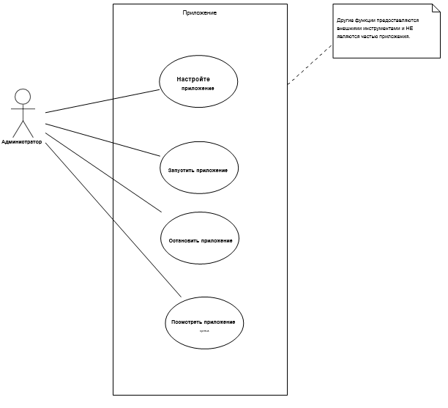

1. **Бизнес-правила**

* **BR-1: Поддерживаемые форматы: mp3, flac, wav, ogg,**
* **wma. BR-2: Выходные форматы — HTML и CSV.**
* **BR-3: в режиме DuplicatesOnly цвет фона для дубликатов должен быть белым в выводе HTML. В обычном режиме фон для дубликатов должен быть красным.**
* **BR-4: Любое имя каталога или файла в выводе консоли должно быть полностью определенным,**

**нормализованным.**

1. **Атрибуты качества**

* **QA-1: Устойчивость к входным данным**
  + **ОК-1.1: См.БР-****1** **требования к формату входных файлов. ОК-1.2:**
  + **см.ДС-5.2 для** **требований** **к размеру входного файла.**
  + **ОК-1.3: См.ДС-****5.3** **подробнее о реакции приложения на неправильный формат входного файла.**
* **QA-2: Обработка исключений: ни при каких обстоятельствах приложение не должно падать с необработанным исключением. Независимо от того, насколько поврежден аудиофайл, приложение должно либо извлечь необходимые данные, либо заменить данные предопределенными заглушками в выходных данных.**
* **QA-3: Если указано несколько начальных каталогов, приложение должно проанализировать набор на предмет вложенности и/или дублирования, чтобы просканировать каждый реальный каталог только один раз.**

1. **Ограничения**

* **L-1: Приложение должно быть разработано с использованием Java как наиболее удобной кроссплатформенной среды.**
* **L-2: См.ДС****-1** **сведения о версии JRE и конфигурации.**
* **L-3: Процесс установки и настройки JRE выходит за рамки этого проекта и поэтому НЕ описан ни в какой документации по продукту/проекту.**
* **L-4: Мультиплатформенные возможности приложения следующие: оно должно работать с Windows и Linux при условии наличия соответствующей версии Java (см.ДС-1.1 )** **работает** **там.**

1. **Подробные характеристики**

**DS-1: Ява**

**DS-1.1: Минимальная версия JRE — 8.0.60.**

**DS-1.2: Приложение должно работать только со стандартной JRE, т.е. без каких-либо дополнительных специфических библиотек и/или инструментов.**

**DS-2: параметры командной строки**

**DS-2.1: В процессе запуска приложение получает следующие параметры командной строки:**

* **[DuplicatesOnly] – необязательный параметр, указывающий, что в выводе должны отображаться только дубликаты аудиофайлов;**
* **HtmlOutputFileName – обязательный параметр, указывает на файл для вывода HTML;**
* **CsvOutputFileName – обязательный параметр, указывает на файл для вывода в формате CSV;**
* **StartingDirectory1 – обязательный параметр, указывает на каталог для сканирования;**
* **[... StartingDirectoryN] – необязательные параметры, каждый из которых указывает на другой каталог для**

**сканирования (см.** **такжеКА-****3 ).**

**DS-2.2: Если какой-либо обязательный параметр командной строки опущен, приложение должно завершить работу, отображая стандартное сообщение об использовании (см.ДС-****3.1 ).**

**DS-2.3: Любое количество параметров командной строки после StartingDirectory1 следует интерпретировать как набор каталогов для сканирования (см.** **также****КА-3 ).**

**DS-2.4: Если значение любого параметра командной строки неверно, приложение должно завершить работу, отображая стандартное сообщение об использовании (см****.ДС-3.1 ) и** **неправильное имя параметра, значение и правильное сообщение об ошибке (****см.ДС-3.2** **).**

**DS-3: Сообщения**

**DS-3.1: Сообщение об использовании: «Использование: java -jar AudioCataloger.jar [DuplicatesOnly] HtmlOutputFileName CsvOutputFileName StartingDirectory1 [... StartingDirectoryN]».**

**DS-3.2: Сообщения об ошибках:**

* **«Следующий каталог не найден или недоступен: {полный путь}»;**
* **«Следующий файл недоступен для записи: {полный путь}».**
* **«Нет аудиозаголовка или данных аудиотега в: {полный путь}».**

**ДС-4: журнал**

**DS-4.1: Приложение должно отображать свою текущую активность в консоли. Файлы журналов не нужны.**

**DS-4.2: Формат журнала консоли зависит от разработчиков.**

**DS-4.3: [Необязательно] Приложение должно перечислить и описать список заданных параметров командной строки в журнале.**

**DS-5: Формат и размер файла**

**DS-5.1: Приложение должно обрабатывать файлы следующих форматов: см.БР-1 . DS-5.2:**

**Приложение должно обрабатывать файлы размером до 2 ГБ (включительно).**

**DS-5.3: Если обнаружен поврежденный файл или файл с неподдерживаемой внутренней структурой,**

**приложение должно отображать сообщение журнала «Нет аудиозаголовка или данных аудиотега в: {полный путь}».**

**Учебный центр EPAM: Введение в тестирование программного обеспечения** **Последнее обновление: 21.06.2019 11:35:42**